# Project Description

*Project-Description-v0.1*

***CaRent***



*Συνεργάτες*

Αθανάσιος Τάσης 1093503

Θεόφραστος Παξιμάδης 1093460

Κωνσταντίνος Αναστασόπουλος 1093320

Σταύρος Μπαντζής 1097449

Χαράλαμπος Αναστασίου 1093316

## Ρόλοι – Καταμερισμός Εργασίας

Το project description έγραψε ο Αναστασόπουλος Κωνσταντίνος, ενώ στον έλεγχο και τη διόρθωσή της συμμετείχαν τα υπόλοιπα μέλη της ομάδας. Από τα mock-up screens, ο καθένας σχεδίασε αυτά που αντιστοιχούσαν στα δύο use cases που ανέλαβε, αρχικά σε χαρτί. Στη συνέχεια ο Τάσης Αθανάσιος και ο Μπατζής Σταύρος ανέλαβαν το σχεδιασμό τους σε online εργαλείο.

## Εργαλεία

Για τη δημιουργία των mock-up screens χρησιμοποιήθηκε το online εργαλείο [draw.io](https://app.diagrams.net/).

## Περιγραφή Εφαρμογής

Η εφαρμογή με τίτλο *CaRent*, αφορά ένα web, peer to peer σύστημα μίσθωσης οχημάτων. Υποστηρίζει δύο είδη χρηστών, απλούς χρήστες και διαχειριστές. Στους απλούς χρήστες, δίνεται η δυνατότητα δημιουργίας λογαριασμού και εισόδου στο σύστημα. Αφού γίνει η είσοδος, το σύστημα υποδέχεται το χρήστη με το χάρτη της περιοχής του. Ο χρήστης βλέπει pins με αγγελίες πάνω στο χάρτη. Μπορεί να αναζητήσει βάσει τοποθεσίας και να εφαρμόσει φίλτρα, ώστε να προβάλλονται μόνο οι αγγελίες που τον ενδιαφέρουν. Αντίστοιχη λειτουργία έχει και το μενού αγγελιών που ο χρήστης μπορεί να αναζητήσει με φίλτρα συγκεκριμένα οχήματα. Είτε ο χρήστης ψάχνει στο χάρτη, είτε στο μενού αγγελιών, η επιλογή συγκεκριμένης αγγελίας τον οδηγεί στην περιγραφή της αγγελίας, από την οποία μπορεί να ακολουθήσει η αίτηση μίσθωσης. Αν ο χρήστης επιλέξει τη μίσθωση του οχήματος, στέλνεται ειδοποίηση στον ιδιοκτήτη του. Οποιοσδήποτε ιδιοκτήτης μπορεί να ανεβάσει το όχημά του στο σύστημα για μίσθωση. Αν ο ιδιοκτήτης αποδεχτεί την αίτηση του ενδιαφερόμενου, η συναλλαγή ολοκληρώνεται. Η εφαρμογή κρατάει προμήθεια από τους ιδιοκτήτες κατά τη συναλλαγή, εκτός αν έχουν επιλέξει ένα συνδρομητικό πακέτο, το οποίο απαιτεί την καταβολή χαμηλού μηνιαίου αντιτίμου, ώστε η εφαρμογή να μην κρατήσει ή να κρατήσει χαμηλότερη προμήθεια. Όλοι οι χρήστες μπορούν να επεξεργαστούν και να ακυρώσουν τις αγγελίες που οι ίδιοι ανέβασαν αλλά και να αξιολογήσουν ή να αναφέρουν μισθώσεις οχημάτων άλλων ιδιοκτητών με τους οποίους συνεργάστηκαν στο παρελθόν. Επίσης όλοι οι χρήστες μπορούν να επεξεργαστούν τα στοιχεία του λογαριασμού τους. Στους διαχειριστές, δίνεται η δυνατότητα να δουν στατιστικά σχετικά με τις μισθώσεις χρηστών και να τα εξάγουν ως αρχεία. Επίσης μπορούν να ελέγξουν αναφορές χρηστών, και αν κρίνουν απαραίτητο να απενεργοποιήσουν κακόβουλους λογαριασμούς και να κάνουν επιστροφές χρημάτων.

# Mock up screens

Παρακάτω ακολουθούν μερικά ενδεικτικά mock up screens τα οποία σχεδιάστηκαν στο πλαίσιο του σχεδιασμού της εφαρμογής. Στις λεζάντες αναγράφονται το use case στο οποίο αντιστοιχεί κάθε οθόνη.

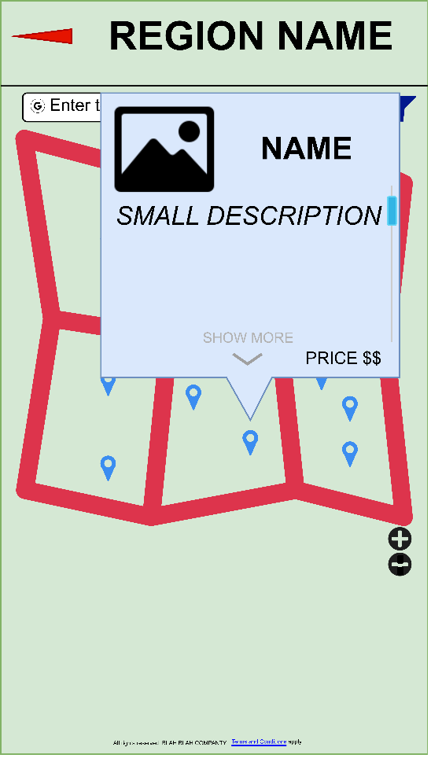

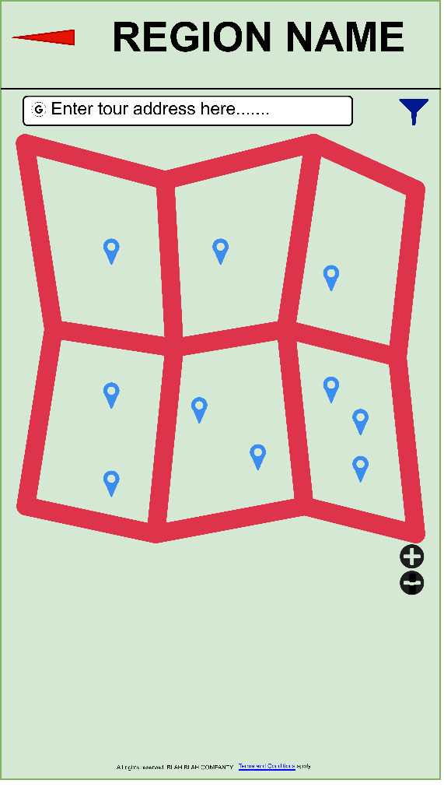

Εικόνα 1 Use case 1: Use specific selection

Εικόνα 2 Use case 1 : Selection on map.

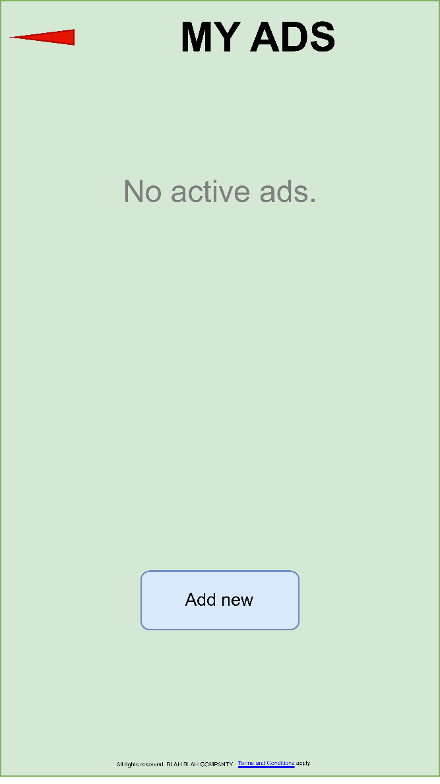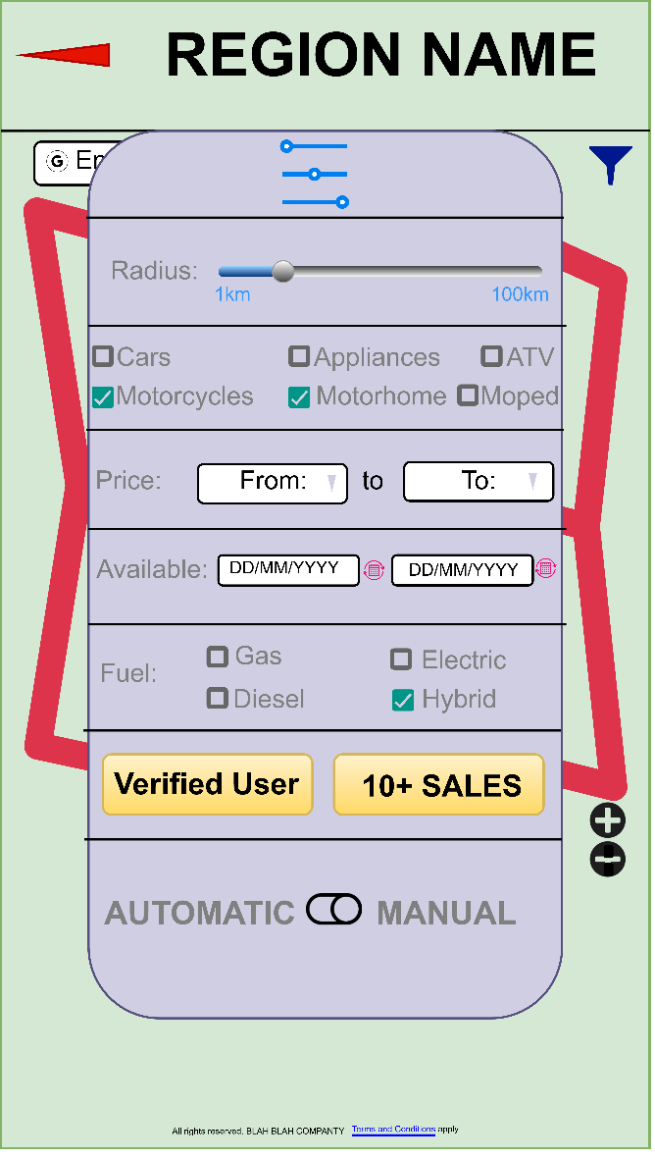

Εικόνα 3. Use case 2: Empty ad list

Εικόνα 4. Use case 1: Filter selection

Εικόνα που περιέχει κείμενο, στιγμιότυπο οθόνης, διάγραμμα, σχεδίαση

Το περιεχόμενο που δημιουργείται από τεχνολογία AI ενδέχεται να είναι εσφαλμένο.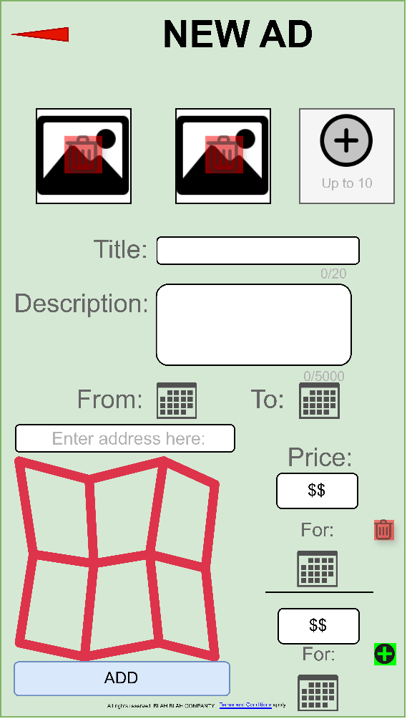

Εικόνα 5. Use case 2: Missing items warning

Εικόνα 6. Use case 2: Create ad menu

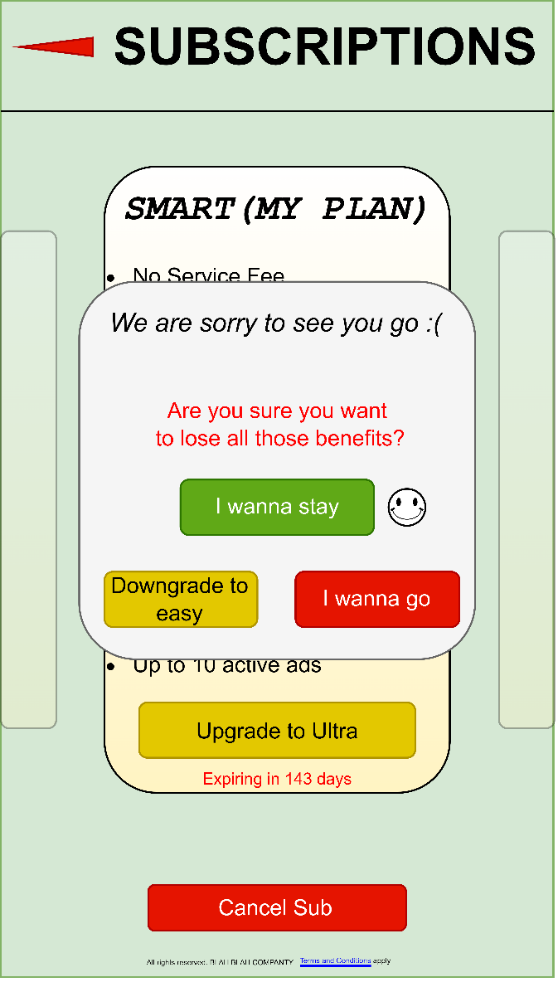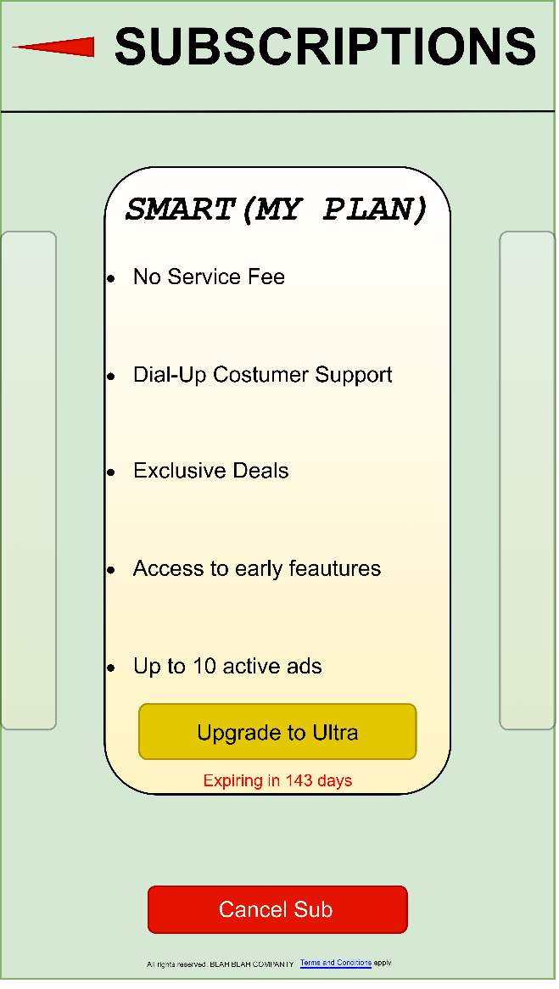

Εικόνα 7. Use case 3. Subscription management

Εικόνα 8. Use case 3: Subscription cancellation prevention

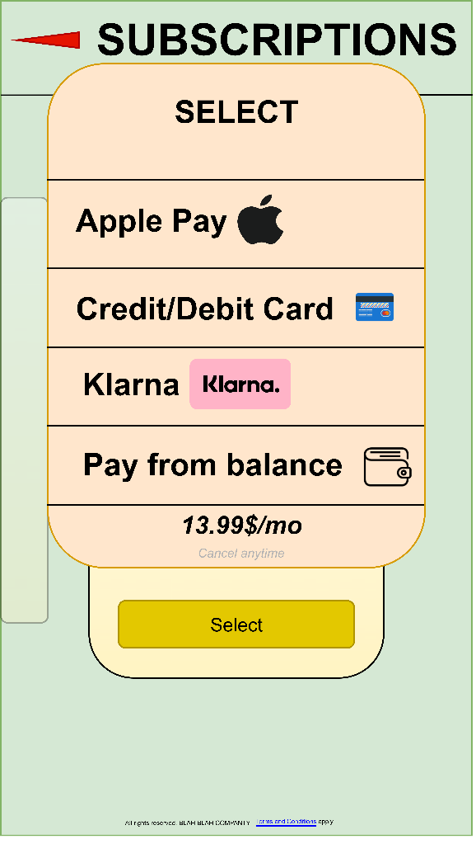

Εικόνα 9. Use Case 3: Subscription payment method list

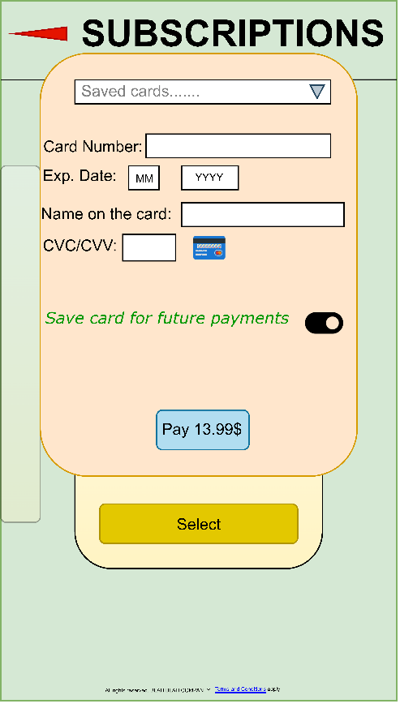

Εικόνα 10. Use case 3: Card details collection

Εικόνα που περιέχει κείμενο, στιγμιότυπο οθόνης, γραμματοσειρά

Το περιεχόμενο που δημιουργείται από τεχνολογία AI ενδέχεται να είναι εσφαλμένο.Εικόνα που περιέχει κείμενο, στιγμιότυπο οθόνης, γραμματοσειρά, σχεδίαση

Το περιεχόμενο που δημιουργείται από τεχνολογία AI ενδέχεται να είναι εσφαλμένο.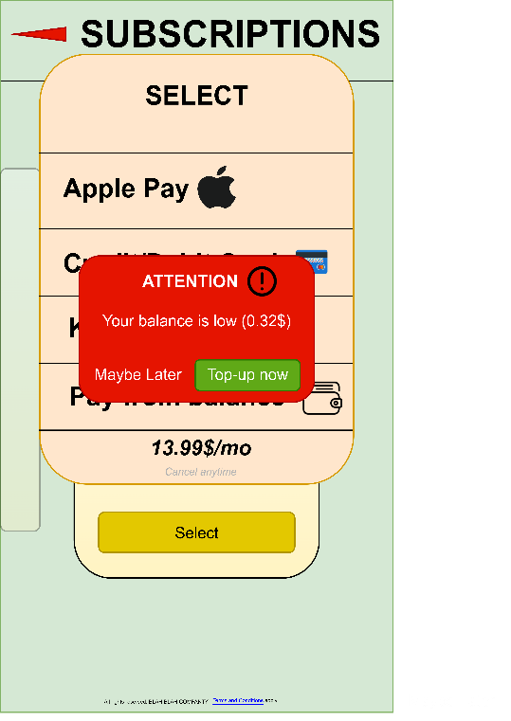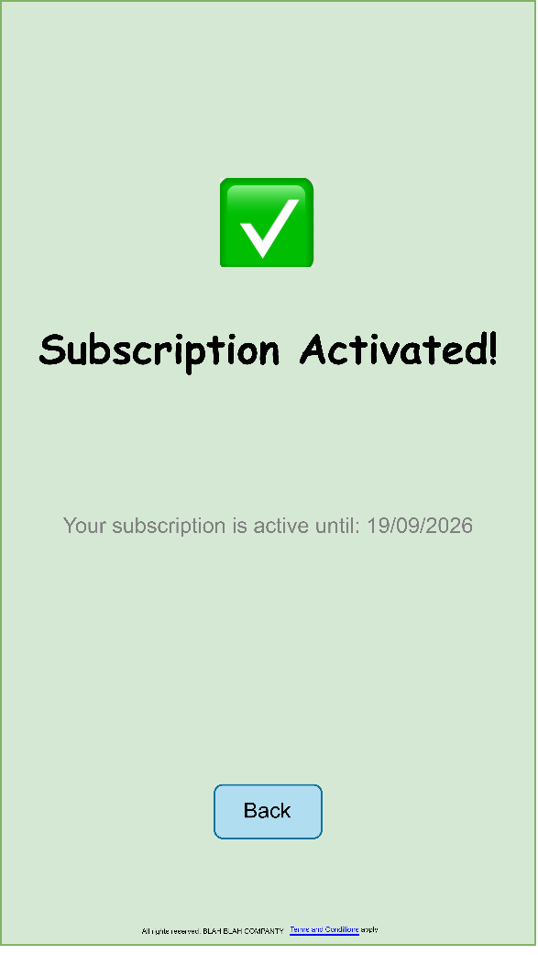

Εικόνα 11. Use case 4: Accept or decline offer

Εικόνα 12. Use Case 4: List of available leases

Εικόνα 13. Use case 3: Low balance warning

Εικόνα 14. Use case 3: Successful subscription activation

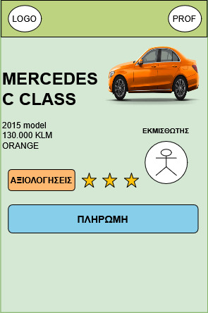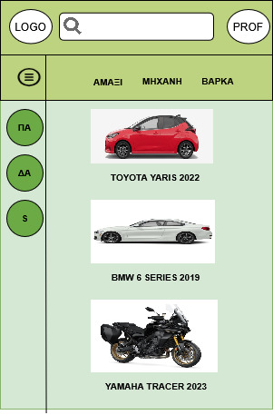

Εικόνα 15. Use case 6: View specific ad

Εικόνα 16. Use case 5: Browse menu

Εικόνα που περιέχει κείμενο, στιγμιότυπο οθόνης, γραμματοσειρά, αριθμός

Το περιεχόμενο που δημιουργείται από τεχνολογία AI ενδέχεται να είναι εσφαλμένο.

Εικόνα 17. Use case 6: View reviews

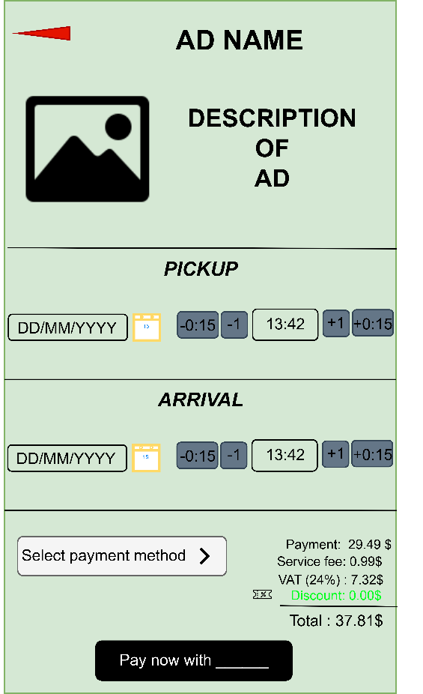

Εικόνα 18. Use case 6: Rent vehicle application

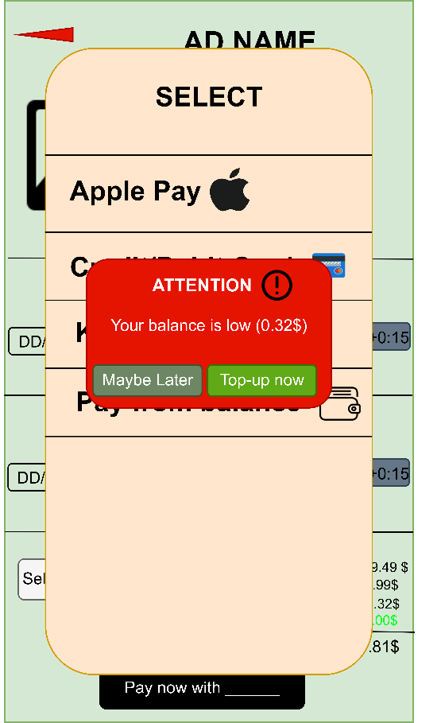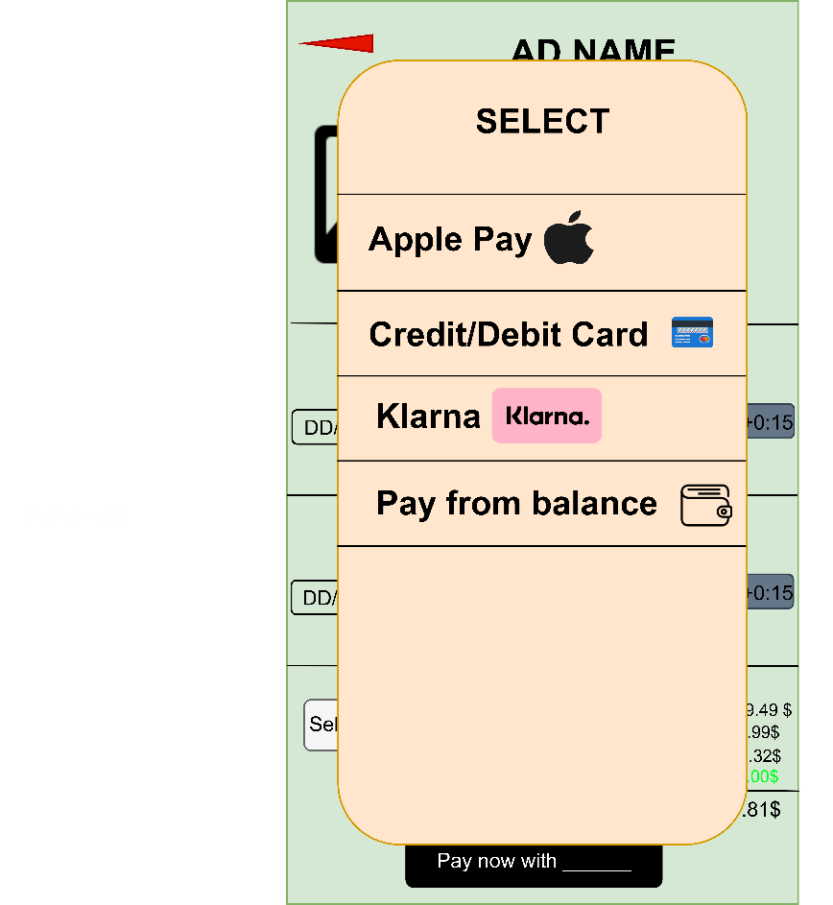

Εικόνα 19. Use case 6: Payment method selection

Εικόνα 20. Use case 6: Payment warning

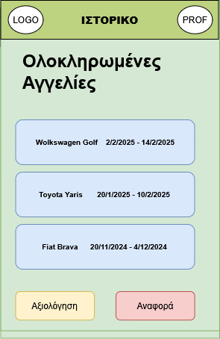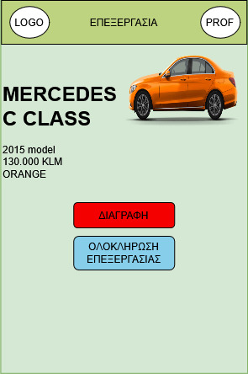

Εικόνα 21.Use case 8: Ad log

Εικόνα 22. Use case 7: Edit ad

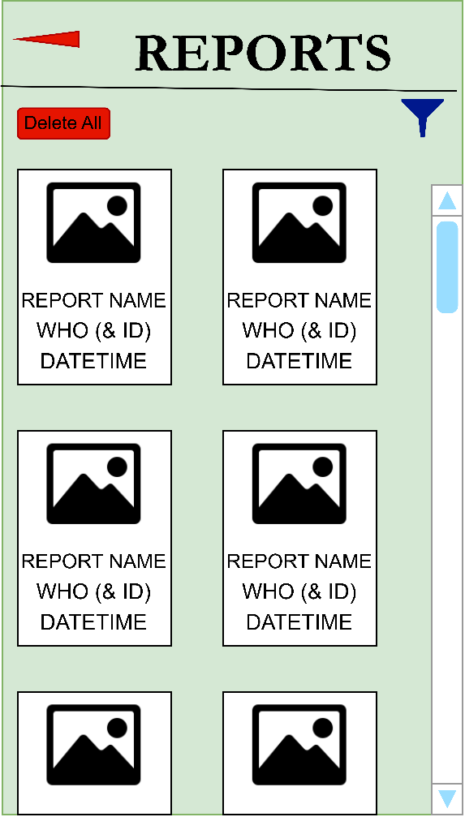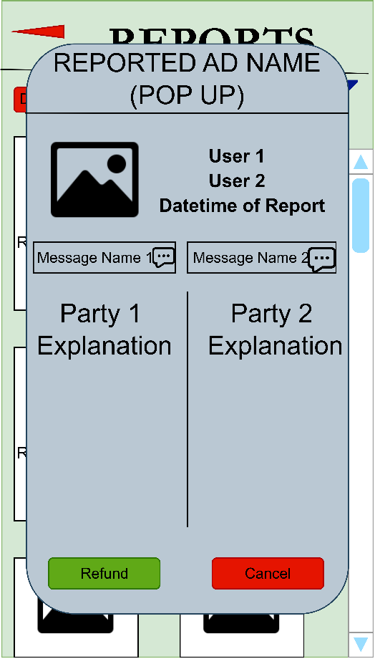Εικόνα που περιέχει κείμενο, στιγμιότυπο οθόνης, γραμματοσειρά, αριθμός

Το περιεχόμενο που δημιουργείται από τεχνολογία AI ενδέχεται να είναι εσφαλμένο.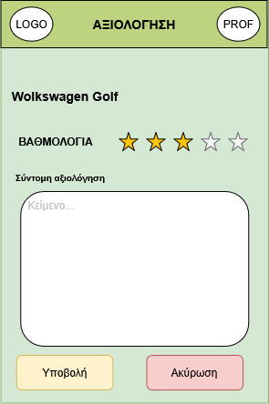

Εικόνα 23.User case 9: Admin report list

Εικόνα 24. Use case 9: Admin selects report

Εικόνα 25. User sidebar

Εικόνα 26. Use case 8: Write Review

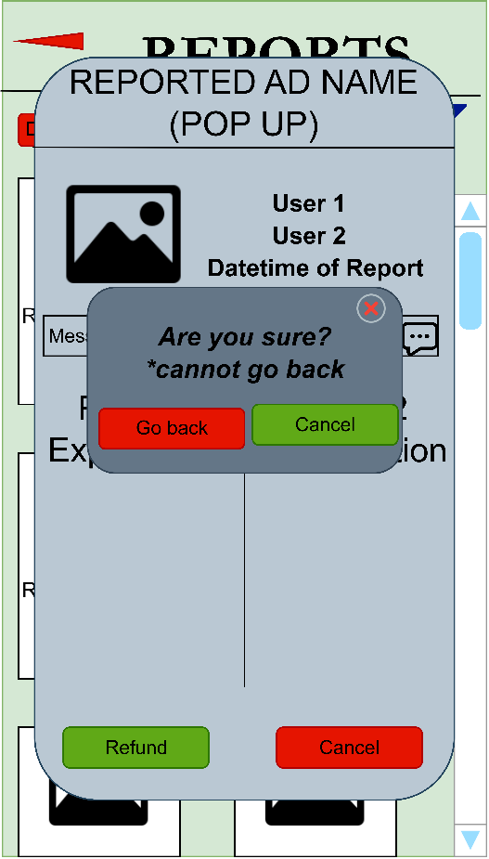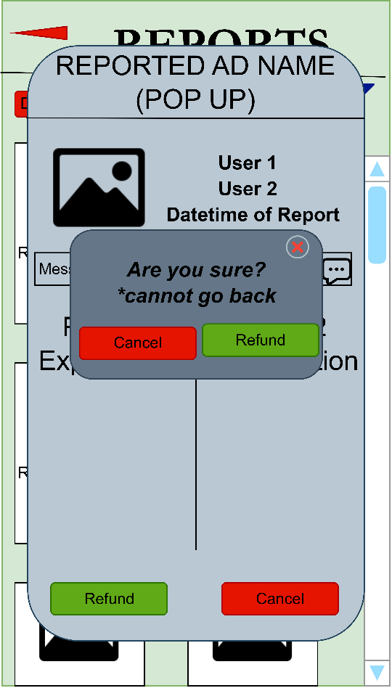

Εικόνα 27. User case 9: Report cancellation

Εικόνα 28. Use case 9: Admin refund confirmation

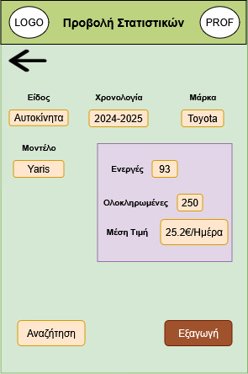

Εικόνα 29. Use case 10: View Statistics